КРЕМЕНЧУЦЬКИЙ ПРОФЕСІЙНИЙ ЛІЦЕЙ ІМ. А.С. МАКАРЕНКА

РОЗРОБКА УРОКУ ХІМІЇ
НА ТЕМУ : « ВУГЛЕВОДИ. ГЛЮКОЗА»
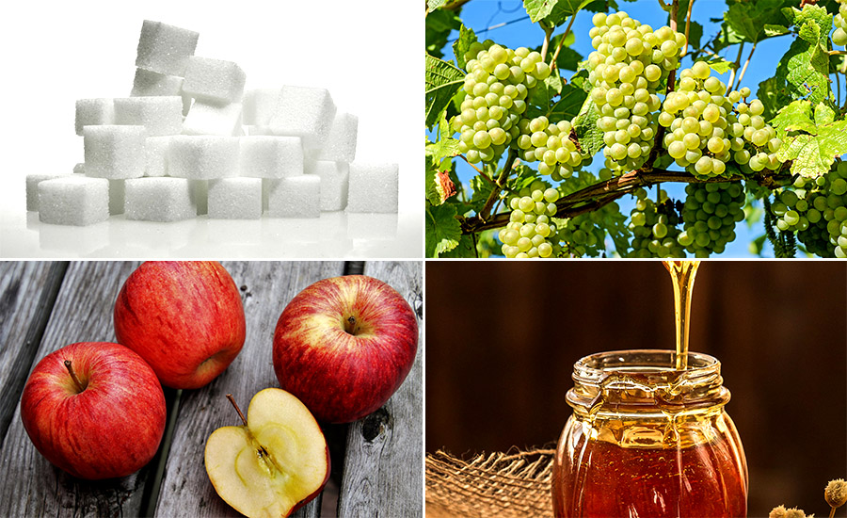

Підготував викладач хімії
Мазур О. М.

м. Кременчук
2024 р.

Тема уроку: Вуглеводи. Глюкоза.
Мета уроку: ознайомити учнів із вуглеводами, принципами їх класифікації; розглянути глюкозу як представника моносахаридів; ознайомити учнів зі складом і будовою молекули глюкози, її фізичними властивостями, значенням у природі, навчити визначати хімічні властивості органічних сполук, виходячи з їхньої будови і наявності відповідних функціональних груп на прикладі глюкози як альдегідоспирту; розглянути специфічні властивості глюкози, її застосування т а біологічну роль; узагальнити знання про утворення глюкози в процесі фотосинтезу.
Тип уроку: комбінований
Обладнання: комп‘ютер, інтерактивна дошка ,презентація, лабораторний дослід «Взаємодія глюкози з купрум (ІІ) гідроксидом».
Наскрізні змістовні лінії:
Громадянська відповідальність.
Навчатися працювати в команді, відповідально ставитись до завдань, визначених колективом, та ретельно виконувати свою частину роботи. У позаурочний час дбати про чистоту навколишнього середовища свого регіону, брати посильну участь у реалізації соціально значущих навчальних проектів.
Здоров’я і безпека.
Дотримання правил безпечного поводження з речовинами і матеріалами у лабораторії, побуті й довкіллі; усвідомлення залежності здоров’я від чистоти води, повітря, складу харчових продуктів; дотримання здорового способу життя.
Екологічна безпека і сталий розвиток
Значення засобів захисту рослин і їхній вплив на здоров’я людей та довкілля за їх неправильного використання.
Забезпечення збереження довкілля під час одержання, зберігання овочів і фруктів
Підприємливість і фінансова грамотність
Застосування глюкози.
Компетентності: предметна компетентність, ключова компетентність: інформаційно-цифрова, спілкування державною мовою, екологічна грамотність і здорове життя, обізнаність та самовираження у сфері культури, математична компетентність

Хід уроку
І. Організаційний момент.
ІІ. Актуалізація опорних знань.
Бесіда:
- Які класи органічних сполук вам відомі?
- Назвіть класи оксигеновмісних органічних сполук.
- Які функціональні групи ви знаєте та для яких класів органічних сполук вони характерні?
- Які органічні сполуки синтезуються живими організмами?
ІІІ. Мотивація навчальної діяльності.
Серед органічних речовин є речовини, що синтезуються з неорганічних речовин виключно автотрофними організмами – рослинами. Вони становлять 80 % маси сухої речовини рослин і 2 % сухої речовини організмів тварин.
Проблемне запитання: Які речовини утворюються лише в природних «фотосинтетичних лабораторіях»?

ІV. Повідомлення теми уроку.
V. Вивчення нового матеріалу.
1. Поняття про вуглеводи.
Гра «Асоціативний кущ»: учні називають асоціації, пов‘язані з терміном «вуглеводи», і шукають відповідь на запитання: що таке вуглеводи, від чого походить їхня назва?
2. Класифікація вуглеводів.

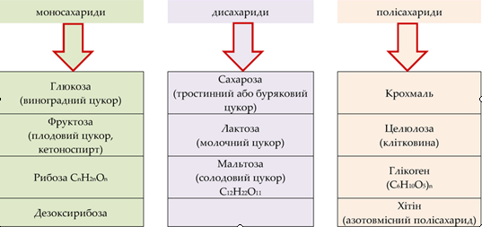

Моносахариди – це прості цукри. Олігосахариди – це складні цукри. Молекули дисахаридів побудовані з двох, а полісахаридів – із великої кількості залишків моносахаридів.

Бесіда:
- Що означають приставки «пента» і «гекса»?
- Які особливості будови молекул пентоз і гексоз?
Бесіда:
- З чого складаються молекули дисахаридів?
- Залишками яких моносахаридів утворені сахароза та лактоза?

Полісахариди – молекули, молекулярна маса яких може сягати кількох мільйонів. Вони відрізняються між собою складом мономерів, довжиною та розгалуженістю ланцюгів. Молекули целюлози, крохмалю та глікогену складаються із залишків глюкози.
3. Функції вуглеводів в живих організмах.
Повідомлення учня.

- Синтез вуглеводів.
Повідомлення учня.
Утворення вуглеводів відбувається в зелених рослинах завдяки процесу фотосинтезу.
Бесіда:
- Що таке фотосинтез?
- Які речовини беруть участь у процесі фотосинтезу?
- Які речовини утворюються в процесі фотосинтезу?
Отже, здійснимо екскурсію у «фотосинтетичну лабораторію». Ви вже зрозуміли, що природними «фотосинтетичними лабораторіями» є зелені клітини рослин.
Звідки ж рослина бере необхідні речовини для процесу фотосинтезу? Корені вбирають воду, яка по судинах транспортується до листків. Через продихи, які містяться у нижній шкірці листка потрапляє вуглекислий газ. Ці речовини потрапляють у зелені клітини листка.
У клітинах листків є хлоропласти, що містять зелений пігмент хлорофіл, завдяки якому відбувається перетворення сонячної енергії в енергію хімічних зв‘язків.

Речовина, яка утворилася в процесі фотосинтезу – глюкоза.

5. Будова молекули глюкози.
Завдання: визначити молекулярну масу глюкози.

Бесіда:
- Які функціональні групи містить лінійна форма глюкози?
- Про що свідчить наявність даних функціональних груп?
- Яка функціональна група відсутня в циклічній формі глюкози?
6. Фізичні властивості глюкози.

7. Хімічні властивості глюкози.

Бесіда:
- Які специфічні властивості характерні для глюкози?
- Яке значення мають дані реакції?

Лабораторний дослід . «Взаємодія глюкози з купрум (ІІ) гідроксидом.»
При окисненні глюкози утворюється глюконова кислота, а при відновленні – шестиатомний спирт сорбіт. Ця реакція є якісною реакцією на глюкозу.

Бесіда:
- Які властивості характерні для глюкози за альдегідною групою?
- До яких груп окиснюється та відновлюється альдегідна група?
- Яка реакція є якісною на глюкозу?
8. Добування глюкози.

9. Застосування глюкози.
Повідомлення учня.
Оскільки глюкоза легко засвоюється організмом, її використовують в медицині як лікарський засіб при явищах серцевої слабкості, шоку, вона входить до складу кровозамінних і протишокових рідин. Широко застосовують глюкозу в кондитерській справі: виготовлення мармеладу, карамелі, пряників. Глюкоза вихідний продукт при виробництві аскорбінової кислоти (вітамін С). Її застосовують у текстильній промисловості як відновник. На практиці використовується спиртове бродіння глюкози у пивоварінні та виноробстві.
VІ. Узагальнення знань.
Розв‘язування задач.
- Яка маса срібла виділиться під час реакції «срібного дзеркала», якщо в реакцію вступило 720 г глюкози?
- Визначте маси глюкози і фруктози, що утворюються при гідролізі сахарози, якщо при цьому витрачається 502 г води.
- Під час бродіння глюкози добули етанол масою 552 г, масова частка виходу якого становила 80 %. Яка маса глюкози піддалася бродінню?
VІІ. Домашнє завдання.
Вивчити § 19 (підр. О.Г. Ярошенко) , вправа 1-4 стор. 119
Для закріплення навчального матеріалу пропоную переглянути відеоролики за посиланням
https://www.youtube.com/watch?v=X4XoM2ShfNQ

https://www.youtube.com/watch?v=7pScDq7nwR8&t=19s

Додатково прочитати матеріал про глюкозу з ВІКІПЕДІІЇЇ ( посилання надається)

https://uk.wikipedia.org/wiki/%D0%93%D0%BB%D1%8E%D0%BA%D0%BE%D0%B7%D0%B0

